ТЪРГОВИЯ СЪС СТОКИ НА БЪЛГАРИЯ С ТРЕТИ СТРАНИ

ПРЕЗ ПЕРИОДА ЯНУАРИ - ФЕВРУАРИ 2024 ГОДИНА

(ПРЕДВАРИТЕЛНИ ДАННИ)

През периода януари - февруари 2024 г. износът на стоки от България за трети страни намалява с 9.3% в сравнение със същия период на 2023 г. и е на стойност 4 465.0 млн. лева (табл. 1 и 2 от приложението). Основни търговски партньори на България са Турция, Съединените американски щати, Република Северна Македония, Китай, Сърбия, Обединеното кралство и Гибралтар, които формират 50.6% от износа за трети страни (табл. 3 от приложението).

През февруари 2024 г. износът на стоки от България за трети страни намалява със 7.1% спрямо същия месец на предходната година и е в размер на 2 318.0 млн. лева.

Фиг. 1. Номинално изменение в стойностния обем на износа на стоки от
България за трети страни през периода 2023 - 2024 година
(Спрямо същия месец на предходната година)

%
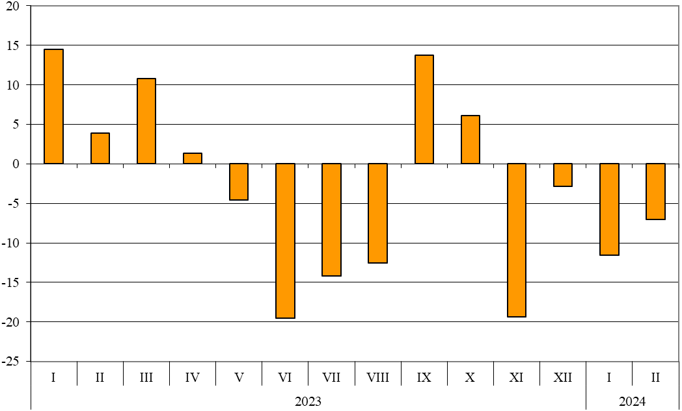

При износа, разпределен според Стандартната външнотърговска класификация, най-голям ръст е отбелязан в секторите „Химични вещества и продукти“ (12.9%) и „Необработени (сурови) материали, негодни за консумация (изкл. горивата)“ (7.9%) (табл. 4 от приложението). Най-голям спад се наблюдава в сектор „Безалкохолни и алкохолни напитки и тютюн“ (47.6%).

Вносът на стоки в България от трети страни през периода януари - февруари 2024 г. намалява с 13.2% в сравнение със същия период на 2023 г. и е на стойност 5 886.5 млн. лева (по цени CIF) (табл. 1 и 2 от приложението). Най-голям е стойностният обем на стоките, внесени от Турция, Китай, Руската федерация и Украйна (табл. 3 от приложението).

През февруари 2024 г. вносът на стоки в България от трети страни намалява със 7.6% спрямо същия месец на предходната година и е в размер на 2 975.4 млн. лeвa.

Фиг. 2. Номинално изменение в стойностния обем на вноса на стоки в
България от трети страни през периода 2023 - 2024 година
(спрямо същия месец на предходната година)

%
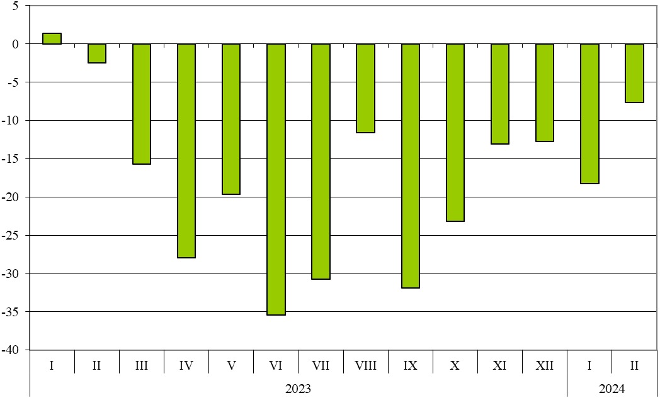

При вноса, разпределен според Стандартната външнотърговска класификация, най-голямо увеличение е отчетено в сектор „Мазнини, масла и восъци от животински и растителен произход“ (6.2%) (табл. 4 от приложението). Най-голям спад се наблюдава в сектор „Необработени (сурови) материали, негодни за консумация (изкл. горивата)“ (27.1%).

Външнотърговското салдо (износ FOB - внос CIF) на България с трети страни за периода януари - февруари 2024 г. е отрицателно и е в размер на 1 421.5 млн. лева (табл. 1 от приложението).
През февруари 2024 г. външнотърговското салдо (износ FOB - внос CIF) с трети страни също е отрицателно и е на стойност 657.4 млн. лева.

Търговия със стоки на България с трети страни и ЕС - общо

През периода януари - февруари 2024 г. от България общо са изнесени стоки на стойност 12 808.8 млн. лв., което е с 11.4% по-малко в сравнение със същия период на 2023 година (табл. 1 и 2 от приложението).
През февруари 2024 г. общият износ на стоки възлиза на 6 567.3 млн. лв. и намалява със 7.5% спрямо същия месец на предходната година.

Фиг. 3. Номинално изменение в стойностния обем на
износа на стоки от България през периода 2023 - 2024 година
(спрямо същия месец на предходната година)

%
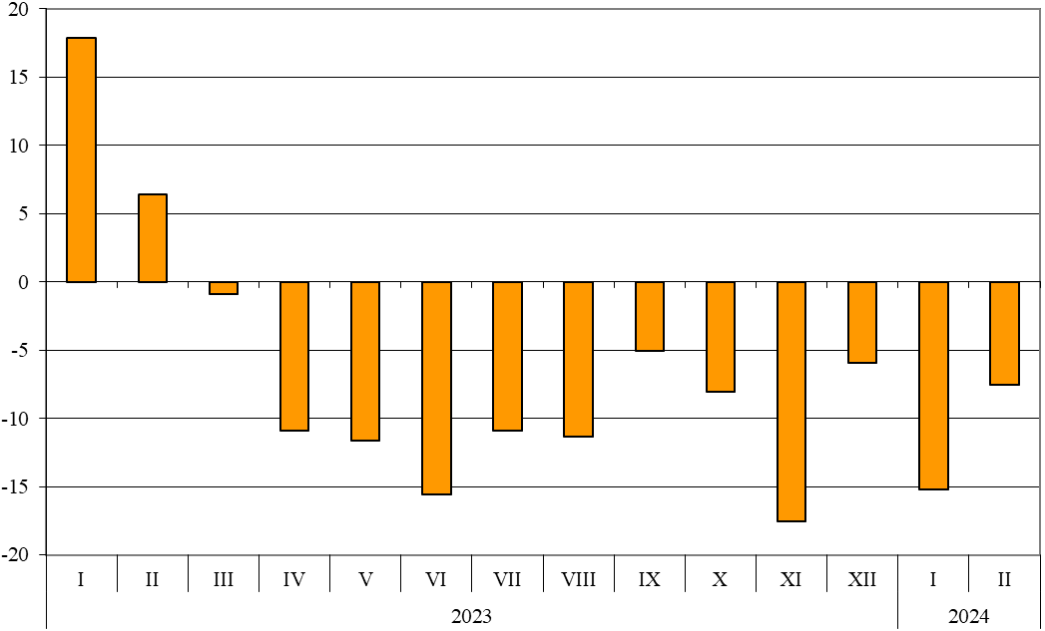

През периода януари - февруари 2024 г. общо в страната са внесени стоки на стойност
15 097.0 млн. лв. (по цени CIF), или с 6.8% по-малко спрямо същия период на 2023 година (табл. 1 и 2 от приложението).
През февруари 2024 г. общият внос на стоки намалява с 5.4% спрямо същия месец на предходната година и възлиза на 7 629.2 млн. лева.

Фиг. 4. Номинално изменение в стойностния обем на
вноса на стоки в България през периода 2023 - 2024 година
(спрямо същия месец на предходната година)

%
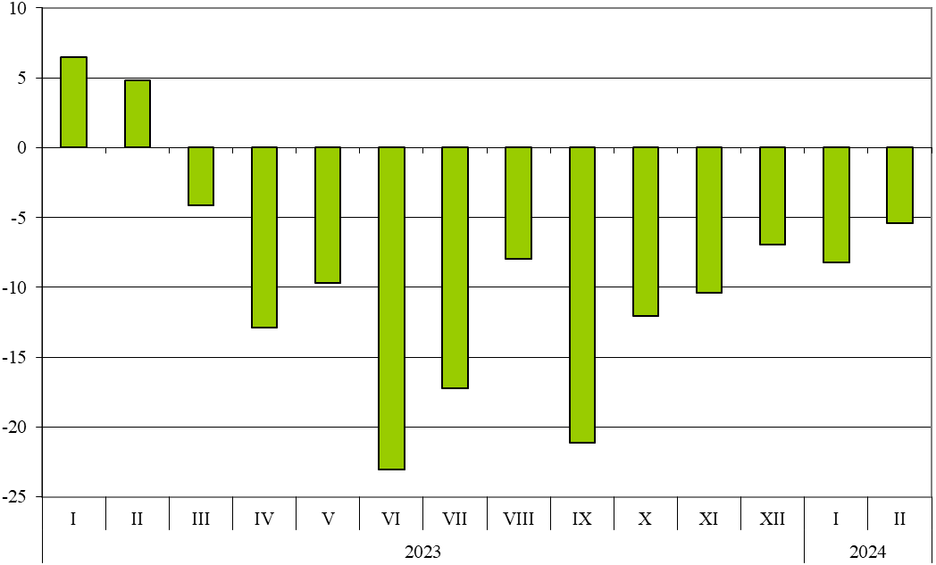

Общото външнотърговско салдо (износ FOB - внос CIF) е отрицателно за периода
януари - февруари 2024 г. и е на стойност 2 288.2 млн. лева (табл. 1 от приложението).
През февруари 2024 г. общото външнотърговско салдо (износ FOB - внос CIF) също е отрицателно и е на стойност 1 061.9 млн. лева.

Приложение
 |  |  |  |  |  |  | Таблица 1
Износ, внос и търговско салдо на България през периода
януари - февруари 2023¹ и 2024¹ г. по месеци
 |  |  |  |  |  |  |  | (Млн. левове)
Месеци/Периоди | Износ - FOB |  |  | Внос - CIF² |  |  | Търговско салдо - FOB/CIF
Месеци/Периоди | общо | ЕС | трети страни | общо | ЕС | трети страни | общо | ЕС | трети страни
I.2023 | 7359.5 | 4931.8 | 2427.7 | 8138.4 | 4578.7 | 3559.7 | -778.9 | 353.1 | -1132.0
II.2023 | 7103.6 | 4609.3 | 2494.3 | 8067.4 | 4845.9 | 3221.5 | -963.8 | -236.6 | -727.2
I - II.2023 | 14463.1 | 9541.1 | 4922.0 | 16205.8 | 9424.6 | 6781.2 | -1742.7 | 116.5 | -1859.2
I.2024 | 6241.5 | 4094.5 | 2147.0 | 7467.8 | 4556.7 | 2911.1 | -1226.3 | -462.2 | -764.1
II.2024 | 6567.3 | 4249.3 | 2318.0 | 7629.2 | 4653.8 | 2975.4 | -1061.9 | -404.5 | -657.4
I - II.2024 | 12808.8 | 8343.8 | 4465.0 | 15097.0 | 9210.5 | 5886.5 | -2288.2 | -866.7 | -1421.5
¹ Предварителни данни към 11.04.2024 година.
² Вносът по цени FOB се изчислява от БНБ
(http://bnb.bg/Statistics/StExternalSector/StForeignTrade/StFTImports/index.htm?toLang=_BG)
 |  |  |  |  | Таблица 2
Изменение в стойностния обем на износа и вноса на България през периода януари - февруари 2024¹ г. спрямо същия период на предходната година
 |  |  |  |  | (Проценти)
Месеци/Периоди | Износ - FOB |  |  | Внос - CIF
Месеци/Периоди | общо | ЕС | трети страни | общо | ЕС | трети страни
I | -15.2 | -17.0 | -11.6 | -8.2 | -0.5 | -18.2
II | -7.5 | -7.8 | -7.1 | -5.4 | -4.0 | -7.6
I - II | -11.4 | -12.5 | -9.3 | -6.8 | -2.3 | -13.2
¹ Предварителни данни към 11.04.2024 година.

 |  |  |  |  |  |  | Таблица 3
Износ, внос и търговско салдо на България с основни партньори¹ от трети страни през периода януари - февруари 2023² и 2024² година
Страни | Износ - FOB |  |  | Внос - CIF |  |  | Търговско салдо - FOB/CIF
Страни | 2023 | 2024 | изменение спрямо същия период на предходната година - % | 2023 | 2024 | изменение спрямо същия период на предходната година - % | 2023 | 2024
Страни | млн. левове |  | изменение спрямо същия период на предходната година - % | млн. левове |  | изменение спрямо същия период на предходната година - % | млн. левове
Трети страни - общо | 4922.0 | 4465.0 | -9.3 | 6781.2 | 5886.5 | -13.2 | -1859.2 | -1421.5
в това число:
Албания | 44.4 | 140.1 | 215.5 | 13.1 | 16.6 | 26.7 | 31.3 | 123.5
Алжир | 244.3 | 81.8 | -66.5 | 58.5 | 26.6 | -54.5 | 185.8 | 55.2
Босна и Херцеговина | 28.2 | 31.0 | 9.9 | 12.6 | 16.4 | 30.2 | 15.6 | 14.6
Бразилия | 9.9 | 8.6 | -13.1 | 133.1 | 59.1 | -55.6 | -123.2 | -50.5
Виетнам | 9.6 | 10.6 | 10.4 | 39.5 | 45.5 | 15.2 | -29.9 | -34.9
Гибралтар | 201.1 | 183.6 | -8.7 | 0.0 | 0.0 | x | 201.1 | 183.6
Грузия | 52.6 | 60.7 | 15.4 | 100.5 | 24.8 | -75.3 | -47.9 | 35.9
Египет | 145.7 | 164.7 | 13.0 | 82.2 | 339.7 | 313.3 | 63.5 | -175.0
Израел | 134.7 | 41.1 | -69.5 | 29.2 | 19.7 | -32.5 | 105.5 | 21.4
Индия | 112.2 | 41.6 | -62.9 | 102.4 | 83.9 | -18.1 | 9.8 | -42.3
Индонезия | 6.5 | 15.0 | 130.8 | 185.4 | 126.4 | -31.8 | -178.9 | -111.4
Иран, ислямска република | 36.3 | 51.7 | 42.4 | 16.1 | 16.0 | -0.6 | 20.2 | 35.7
Казахстан | 28.4 | 28.0 | -1.4 | 5.4 | 0.7 | -87.0 | 23.0 | 27.3
Канада | 25.7 | 62.1 | 141.6 | 23.1 | 28.7 | 24.2 | 2.6 | 33.4
Китай | 277.9 | 250.6 | -9.8 | 900.7 | 635.7 | -29.4 | -622.8 | -385.1
Либия | 10.0 | 4.4 | -56.0 | 0.2 | 180.6 | 90200.0 | 9.8 | -176.2
Мароко | 36.2 | 63.6 | 75.7 | 10.6 | 28.7 | 170.8 | 25.6 | 34.9
Намибия | 0.2 | 0.0 | -100.0 | 4.1 | 0.0 | -100.0 | -3.9 | 0.0
Норвегия | 18.5 | 17.0 | -8.1 | 6.8 | 27.4 | 302.9 | 11.7 | -10.4
Обединени арабски емирства | 35.3 | 41.2 | 16.7 | 9.0 | 16.1 | 78.9 | 26.3 | 25.1
Обединено кралство³ | 221.1 | 232.5 | 5.2 | 113.2 | 110.1 | -2.7 | 107.9 | 122.4
Перу | 9.1 | 3.0 | -67.0 | 211.4 | 146.6 | -30.7 | -202.3 | -143.6
Република Корея | 30.9 | 118.6 | 283.8 | 70.1 | 48.9 | -30.2 | -39.2 | 69.7
Република Северна Македония | 265.5 | 255.7 | -3.7 | 138.5 | 158.7 | 14.6 | 127.0 | 97.0
Република Южна Африка | 19.4 | 43.1 | 122.2 | 39.0 | 15.0 | -61.5 | -19.6 | 28.1
Руска федерация | 162.6 | 101.2 | -37.8 | 1129.2 | 447.3 | -60.4 | -966.6 | -346.1
Сингапур | 8.6 | 15.2 | 76.7 | 13.8 | 6.0 | -56.5 | -5.2 | 9.2
Съединени американски щати | 349.0 | 340.9 | -2.3 | 310.4 | 123.9 | -60.1 | 38.6 | 217.0
Сърбия | 330.7 | 232.9 | -29.6 | 335.0 | 334.1 | -0.3 | -4.3 | -101.2
Тайван | 22.9 | 9.6 | -58.1 | 60.7 | 43.6 | -28.2 | -37.8 | -34.0
Тунис | 42.9 | 64.0 | 49.2 | 11.2 | 59.8 | 433.9 | 31.7 | 4.2
Турция | 860.1 | 761.6 | -11.5 | 1287.0 | 1467.4 | 14.0 | -426.9 | -705.8
Украйна | 366.8 | 175.5 | -52.2 | 331.9 | 387.0 | 16.6 | 34.9 | -211.5
Чили | 4.6 | 8.2 | 78.3 | 116.6 | 133.2 | 14.2 | -112.0 | -125.0
Швейцария | 130.2 | 103.8 | -20.3 | 119.7 | 126.2 | 5.4 | 10.5 | -22.4
Япония | 19.9 | 19.0 | -4.5 | 74.0 | 68.8 | -7.0 | -54.1 | -49.8
¹ Страна партньор е тази, от/за която стоките са получени/изпратени.
² Предварителни данни към 11.04.2024 година.
³ Обединеното кралство включва: Северна Ирландия, Великобритания, Англо-нормандски острови и остров Ман.
"x" - поради естеството на данните не може да има случай
(неприложимо).
"0" - величина, по-малка от половината на употребената единица мярка.

 |  |  |  |  |  |  |  |  |  |  |  | Таблица 4
Износ, внос и търговско салдо на България с трети страни по сектори на Стандартната външнотърговска класификация (SITC, рев. 4) през периода януари - февруари 2023¹ и 2024¹ година
Сектори на SITC |  | Износ - FOB |  |  |  |  | Внос - CIF |  |  |  |  | Търговско салдо - FOB/CIF
 |  | 2023 |  | 2024 |  | изменение спрямо същия период на предходната година - % | 2023 | 2024 |  | изменение спрямо същия период на предходната година - % |  | 2023 |  | 2024
 |  | млн. левове |  |  |  | изменение спрямо същия период на предходната година - % | млн. левове |  |  |  |  | млн. левове
Трети страни - общо |  | 4922.0 |  | 4465.0 |  | -9.3 | 6781.2 | 5886.5 |  | -13.2 |  | -1859.2 |  | -1421.5
Храни и живи животни |  | 727.3 |  | 580.9 |  | -20.1 | 352.5 | 340.5 |  | -3.4 |  | 374.8 |  | 240.4
Безалкохолни и алкохолни напитки и тютюн |  | 54.8 |  | 28.7 |  | -47.6 | 51.3 | 45.0 |  | -12.3 |  | 3.5 |  | -16.3
Необработени (сурови) материали, негодни за консумация (изкл. горивата) |  | 300.2 |  | 324.0 |  | 7.9 | 1217.0 | 886.8 |  | -27.1 |  | -916.8 |  | -562.8
Минерални горива, масла и подобни продукти |  | 996.5 |  | 707.6 |  | -29.0 | 1590.2 | 1350.0 |  | -15.1 |  | -593.7 |  | -642.4
Мазнини, масла и восъци от животински и растителен произход |  | 143.4 |  | 154.0 |  | 7.4 | 114.8 | 121.9 |  | 6.2 |  | 28.6 |  | 32.1
Химични вещества и продукти |  | 564.8 |  | 637.5 |  | 12.9 | 583.2 | 548.4 |  | -6.0 |  | -18.4 |  | 89.1
Артикули, класифицирани главно според вида на материала |  | 764.3 |  | 731.5 |  | -4.3 | 1192.0 | 1090.8 |  | -8.5 |  | -427.7 |  | -359.3
Машини, оборудване и превозни средства |  | 847.4 |  | 859.4 |  | 1.4 | 1265.9 | 1075.0 |  | -15.1 |  | -418.5 |  | -215.6
Разнообразни готови продукти, н.д. |  | 450.3 |  | 427.0 |  | -5.2 | 411.5 | 413.5 |  | 0.5 |  | 38.8 |  | 13.5
Стоки и сделки, н.д. |  | 73.0 |  | 14.4 |  | -80.3 | 2.8 | 14.6 |  | 421.4 |  | 70.2 |  | -0.2
¹ Предварителни данни към 11.04.2024 година.

Изменение в стойностния обем по текущи цени.
Вносът по цени FOB се изчислява от БНБ (http://bnb.bg/Statistics/StExternalSector/StForeignTrade/StFTImports/index.htm?toLang=_BG).
Изменение в стойностния обем по текущи цени.
Изменение в стойностния обем по текущи цени.
Изменение в стойностния обем по текущи цени.

